Dzień dobry
1.Moi drodzy dziś zaczniemy od zabawy z kodowaniem
Na karcie poniżej macie podobierane parami zestawy kółek. Po lewej stronie część kółek jest pokolorowana, wasze zadanie polega na pokolorowaniu kółek po prawej stronie w identyczny sposób.
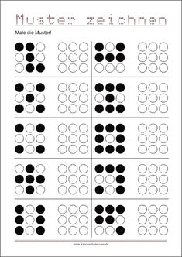

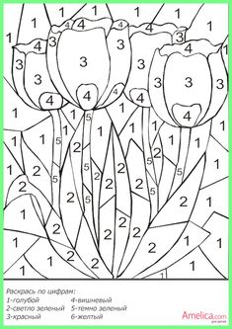
Pokoloruj według kodu;
1-niebieski ,2- jasno zielony ,3- czerwony, 4- brązowy ,5- ciemnozielony

2.Zaprzszam do rozwiązania zagadek przyrodniczych.
* Trawa, kwiaty, biedronka- to na pewno ……..(łąka)

* Czerwone jak gotowane raki- to……..(maki)

* Ma żółty środek, białe płatki,
łodyga u niej wiotka.
Ten łąkowy kwiat to…… (stokrotka)

*Piegowata dama. Po łące chodzi od rana.
Wygrzewa się w promykach słonka.
To maleńka….(biedronka)

*Czy to fruwające kwiaty? Jest ich tyle! Nie, to…(motyle)

*Lata, lata koło nosa. Uwaga! To groźna …(osa)

*Lata, lata obok czoła. To miodna ….(pszczoła)

3.Przyjżyjcie się dokładnie zdjęciom które wam przygotowałam. Przedstawiają zioła czyli rośliny lecznicze które rosną na łące (jest ich oczywiście o wiele więcej). Rośliny te są wykorzystywane do produkcji kremów, szamponów, odżywek herbatek, w ziołolecznictwie…Wybierzcie się jeszcze raz na łąkę ,spróbujcie je odnaleźć. Jeśli je zerwiecie (po gałązce) to możecie w domu założyć „zielnik”. Roślinkę przyklejamy taśmą klejącą na kartce i pozostawiamy do wyschnięcia, poproście rodziców o podpisanie. Przyślijcie nam zdjęcia swoich zielników.
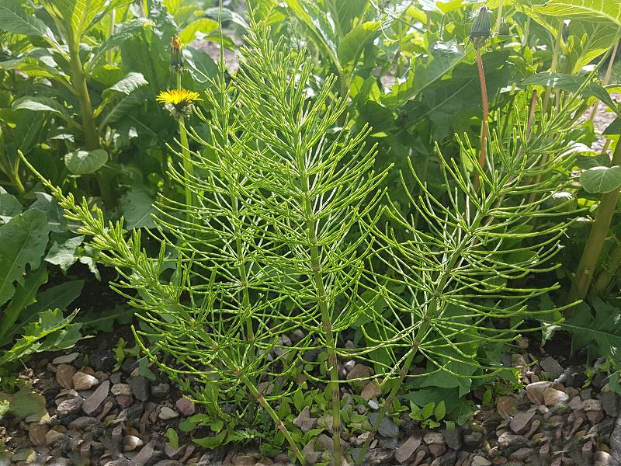
Skrzyp polny

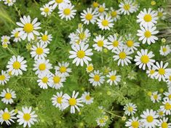Rumianek
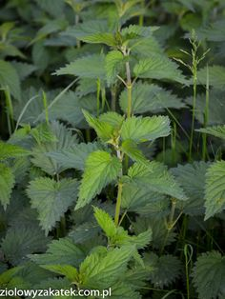
Pokrzywa
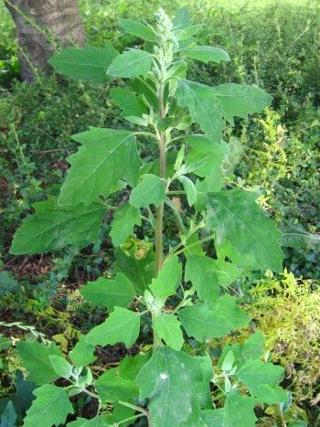
Komosa biała
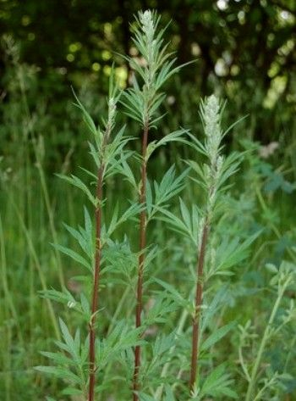
Piołun
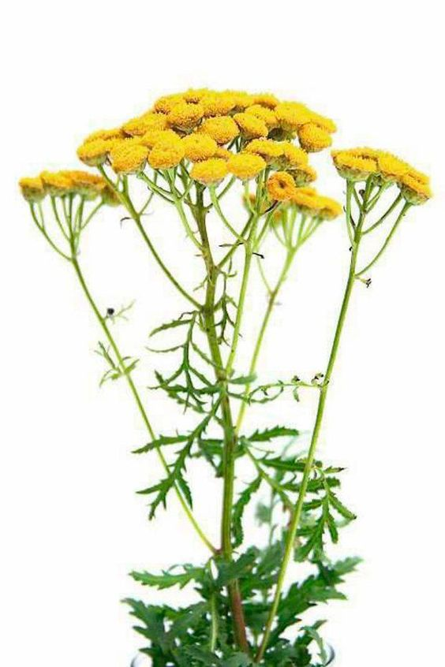
Wrotycz
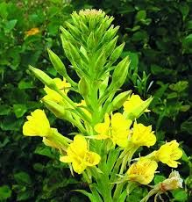
Wiesiołek

4.Zapraszam do nauki piosenki ,,Wiosna na łące” https://www.youtube.com/watch?v=814z9Tpphkw

Życzymy wam fajnej zabawy oraz miłego i ciepłego weekendu p. Luiza i p. Ludwika

